Cloud-Dienst für Zusammenarbeit
SL-LP und LP-LP

Umsetzungsinstrument von ICT-2022

Dokumenten-Informationen

Handlungsfeld: Cloud-Dienste
Format: Empfehlung
Thema: Implementierung
Dokumenten-ID:
Version: UI-AG-2019-V1.

Cloud-Dienst für Zusammenarbeit SL-LP und LP-LP

Inhalte und Hintergründe
Der elektronische Austausch von Dateien zwischen Lehrpersonen ist eine zentrale Herausforderung einer sich digitalisierenden Schule. Auch die Schulleitung möchte sich dem Lehrerteam nicht nur analog nähern, sondern erhofft sich durch digitale Hilfsmittel entlastende Funktionen. Die aktuell verfügbaren Technologien in diesem Bereich sind vielfältig. Die Schule Musterhausen hat die unten präsentieren Empfehlungen bereits erfolgreich implementiert.
Verwendung der Vorlage
Diese Empfehlung richtet sich an Schulen, welche einen Cloud-Dienst einrichten möchten. Im ersten Teil sind Formen der digitalen Zusammenarbeit erklärt. Bevor eine Auswahl getroffen wird, sollen der zeitliche Aspekt und der Umfang der Zusammenarbeit beachtet werden. Jede Möglichkeit bietet spezifische Vorteile, wobei die zeitliche Komponente das wichtigste Kriterium darstellt. In der Regel gilt: Je kürzer die Zusammenarbeit, desto weniger Aufwand bei der Einrichtung. Oder anders formuliert: Der Link bietet sich als schnellste Form der Zusammenarbeit an, ist jedoch nur als rudimentäre Form der Zusammenarbeit gedacht.
Die Vorlage bezieht sich exemplarisch auf die Anwendungen von Office 365. Andere Cloud-Dienste z.B. die eWolke können mittels eines angepassten Vorgehens ähnlich eingerichtet werden.
Cloud-Organisation & Datenaustausch
Die Schule Musterhausen setzt für die Zusammenarbeit zwischen der Schulleitung und den Lehrpersonen und für die Zusammenarbeit unter den Lehrpersonen Office 365 ein. Dieser Cloud-Dienst besticht durch zahlreiche bereits besser bekannte Produkte im Bereich der Dokumentenbearbeitung (z.B. Microsoft Word oder Excel). Im Unterschied zur bisherigen Ablagemöglichkeit auf dem lokalen Gerät werden die Dateien neu direkt auf den Servern von Microsoft gespeichert. Dadurch ist die Grundvoraussetzung für den schnellen Zugang durch andere Mitglieder des Teams sichergestellt. Dieser Zugang wird durch folgende Möglichkeiten erstellt:

- Ein Link auf die Datei oder den Ordner wird an eine einzelne Person oder an eine Personengruppe versandt. Es kann gewählt werden, ob der Zugriff mit Leseberechtigung mit integrierter Kommentarfunktion oder mit Schreibberechtigung erfolgen soll. Ausserdem kann eingestellt werden, wie lange der Link gültig respektive aktiv bleiben soll.
- Ein gemeinsamer Ordner wird erstellt. Damit ist sichergestellt, dass die gewählte Person oder die Personengruppe auch künftig in diesen dafür vorgesehenen Ort Dateien ablegen und bearbeiten kann. Bei dieser Möglichkeit ist von Beginn weg mit einer längerfristigen Zusammenarbeit zu rechnen.
- Beim Zugang zu gemeinsamen Dateien, welche über einen langen Zeitraum Gültigkeit haben sollen, bietet die Erstellung eines Teams (Office 365) oder einer Gruppe (eWolke) den grösstmöglichen Nutzen. Denn bei dieser Möglichkeit wird sogleich eine chatbasierte Arbeitsumgebung erschaffen. Im Unterschied zu den oberen Möglichkeiten bleiben die Daten in diesem Fall auch bei einem allfälligen Schulaustritt des Dokumenten-Erstellers stets erhalten.

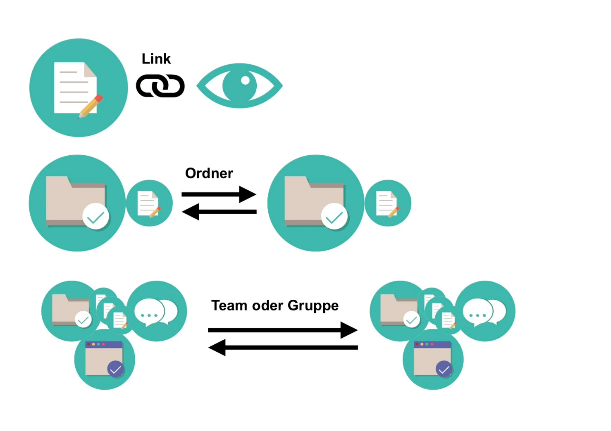

Grundsätzlich entscheidet die Erstellerin oder der Ersteller des Links, des Ordners oder des Teams stets selber, welchen Personen der Zugriff erteilt werden soll. Eine Administratorin oder ein Administrator muss hierzu nicht bemüht werden. Letztere Möglichkeit der Erstellung des Teams besticht ausserdem durch die Erhaltung der Daten, selbst wenn die ursprüngliche Erstellerin der Daten die Schule verlassen sollte. Dies ist ein grosser Vorteil gegenüber bestehenden Zusammenarbeits-Strukturen.

Die Lehrpersonen können somit untereinander stets selbstständig entscheiden, mit wem sie Daten austauschen wollen und vor allem auch, für wie lange sie dies aufrechterhalten wollen. Zudem bietet sich ihnen die Möglichkeit, spezifische Dateien externen Gästen oder Eltern zugänglich zu machen. Bei diesem Schritt ist umsichtiges Handeln angebracht, da die Dateien ansonsten einer nicht autorisierten Personengruppe zur Verfügung gestellt werden könnten.

Mithilfe einer gemeinsamen Cloud-Plattform wird der Austausch von Unterrichtsmaterialien viel einfacher. Die Lehrpersonen können ihre Materialien in einer geordneten Struktur (nach Jahrgang oder nach Fach) ablegen und somit einander zur Verfügung stellen. Die Indexierung der Texte in den Dokumenten erleichtert das Wiederfinden der Materialien, sollte einmal nach einem bestimmten Begriff gesucht werden.

Die Schulleitung erfährt dank der Erstellung eines Teams, bei welchem alle Lehrpersonen Mitglied sind, eine umfangreiche Entlastung. Hierbei können alle Dateien wie Wochenmails samt Beilagen, Semesterbriefe, Informationen über Anlässe abgelegt werden. Dank der Möglichkeit von direkter Zusammenarbeit können ausserdem Listen schneller ausgefüllt werden. Jede Lehrperson setzt den Eintrag in eine Liste genau dann ein, wenn sie dafür Zeit hat. Das Zurücksenden an die Schulleitung via E-Mail, mühsames Ordnen oder Kopieren von Einträgen entfällt dank diesem kooperativen Austausch. Aufträge gelangen somit direkt ans Lehrerteam und können von den Lehrpersonen ohne Zusatzschlaufe entsprechend ausgeführt werden. Dabei ist jedem Teammitglied jederzeit ersichtlich, welche Person welche Änderungen vorgenommen hat. Beispielsweise lassen sich damit auch Raum- oder Gerätereservationen relativ unkompliziert einrichten.

Login: Erstellung und Synchronisation mit Schulverwaltung
Die Schule Musterhausen setzt für den Zugriff auf die Dateien ein Login nach folgendem Muster ein:

Benutzername: vorname.nachname@schulemusterhausen.ch
Passwort: Mindestens 8 Zeichen mittels Gross- und Kleinbuchstaben, Nummern und Sonderzeichen

Da die Schulverwaltung bereits über alle Personenangaben der Schülerinnen und Schüler, Lehrpersonen und die Schulleitung verfügt, ist eine Synchronisation des Cloud-Dienstes mit diesem Datensatz sinnvoll. Die Schule Musterhausen hat die Synchronisation entsprechend aktiviert und Regeln für die Erstellung der Mailadresse definiert. Beispielsweise werden Doppelnamen eliminiert oder ä, ö und ü-Zeichen automatisch auf ae, oe oder ue angepasst. Ausserdem existieren dank dieser Synchronisation bereits alle Klassen als Teams. Dies bedeutet, dass die Klassenlehrerin oder der Klassenlehrer bereits ab dem ersten Schultag die Klasse als virtuelles Team vor sich auf dem Bildschirm sieht. Somit steht dem Dateiaustausch oder der Erteilung von virtuellen Aufträgen nichts mehr im Weg.

Impressum
Autorenteam: Mitarbeitende der Fachstelle Bildung und ICT
Herausgeber: Bildungsdirektion Kanton Zürich
Volksschulamt
Abt. Pädagogisches
Fachstelle Bildung und ICT
Kontakt: ict-coach@vsa.zh.ch

Dokumenten-ID: https://ict-2022.ch; UI-AG-Empfehlung
Version: V-2019-001

Dieses Umsetzungsinstrument kann unter Einhaltung der CC-Lizenz 4.0: CC-BY genutzt werden.
Bildungsdirektion Kanton Zürich
Volksschulamt

